**【40271　銀行檔查詢與維護】**

|  |  |
| --- | --- |
| 原交易代號 | 原交易名稱 |
| TG40 | 銀行檔維護 |
| TG41 | 分行檔維護 |
| TG70 | 銀行檔查詢 |
| TG71 | 分行檔查詢 |

‧整合原交易如上。

‧可進行接觸通路註記及注意事項變更。

‧可提供使用者查詢銀行名稱及代號以及所屬票據種類。

‧特定使用者可進行維護銀行檔作業。

**貳、執行路徑**

提出/提回票據作業→提出-託收→銀行檔查詢/維護

**參、操作及業務規則說明**

一、作業類別:1-查詢

輸入「銀行代號」及「分行代號」可直接查詢銀行明細資料，點擊【執行】可以查詢明細。

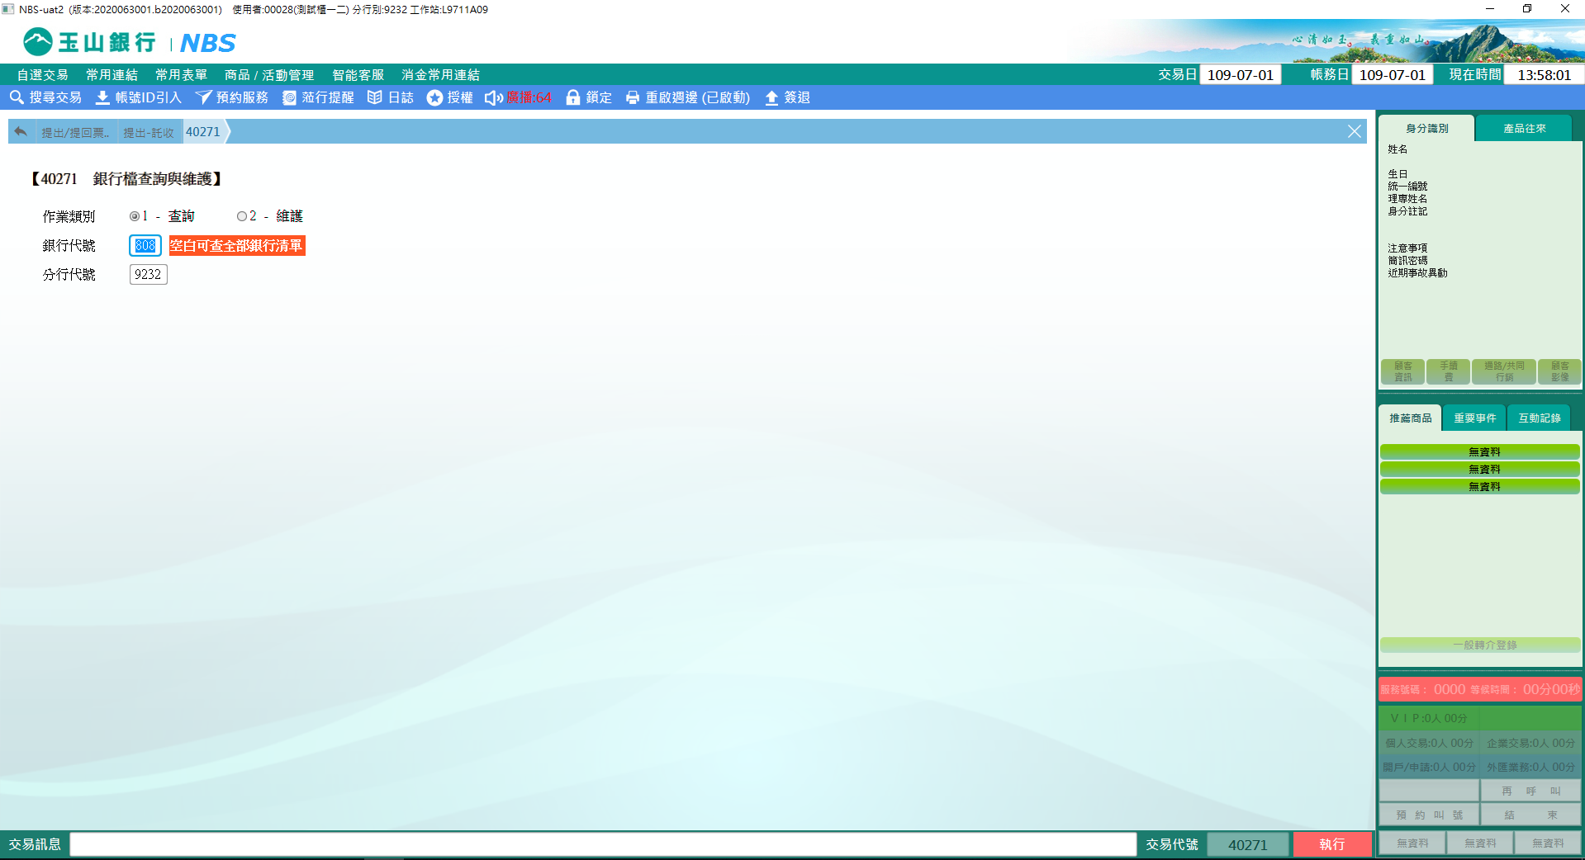

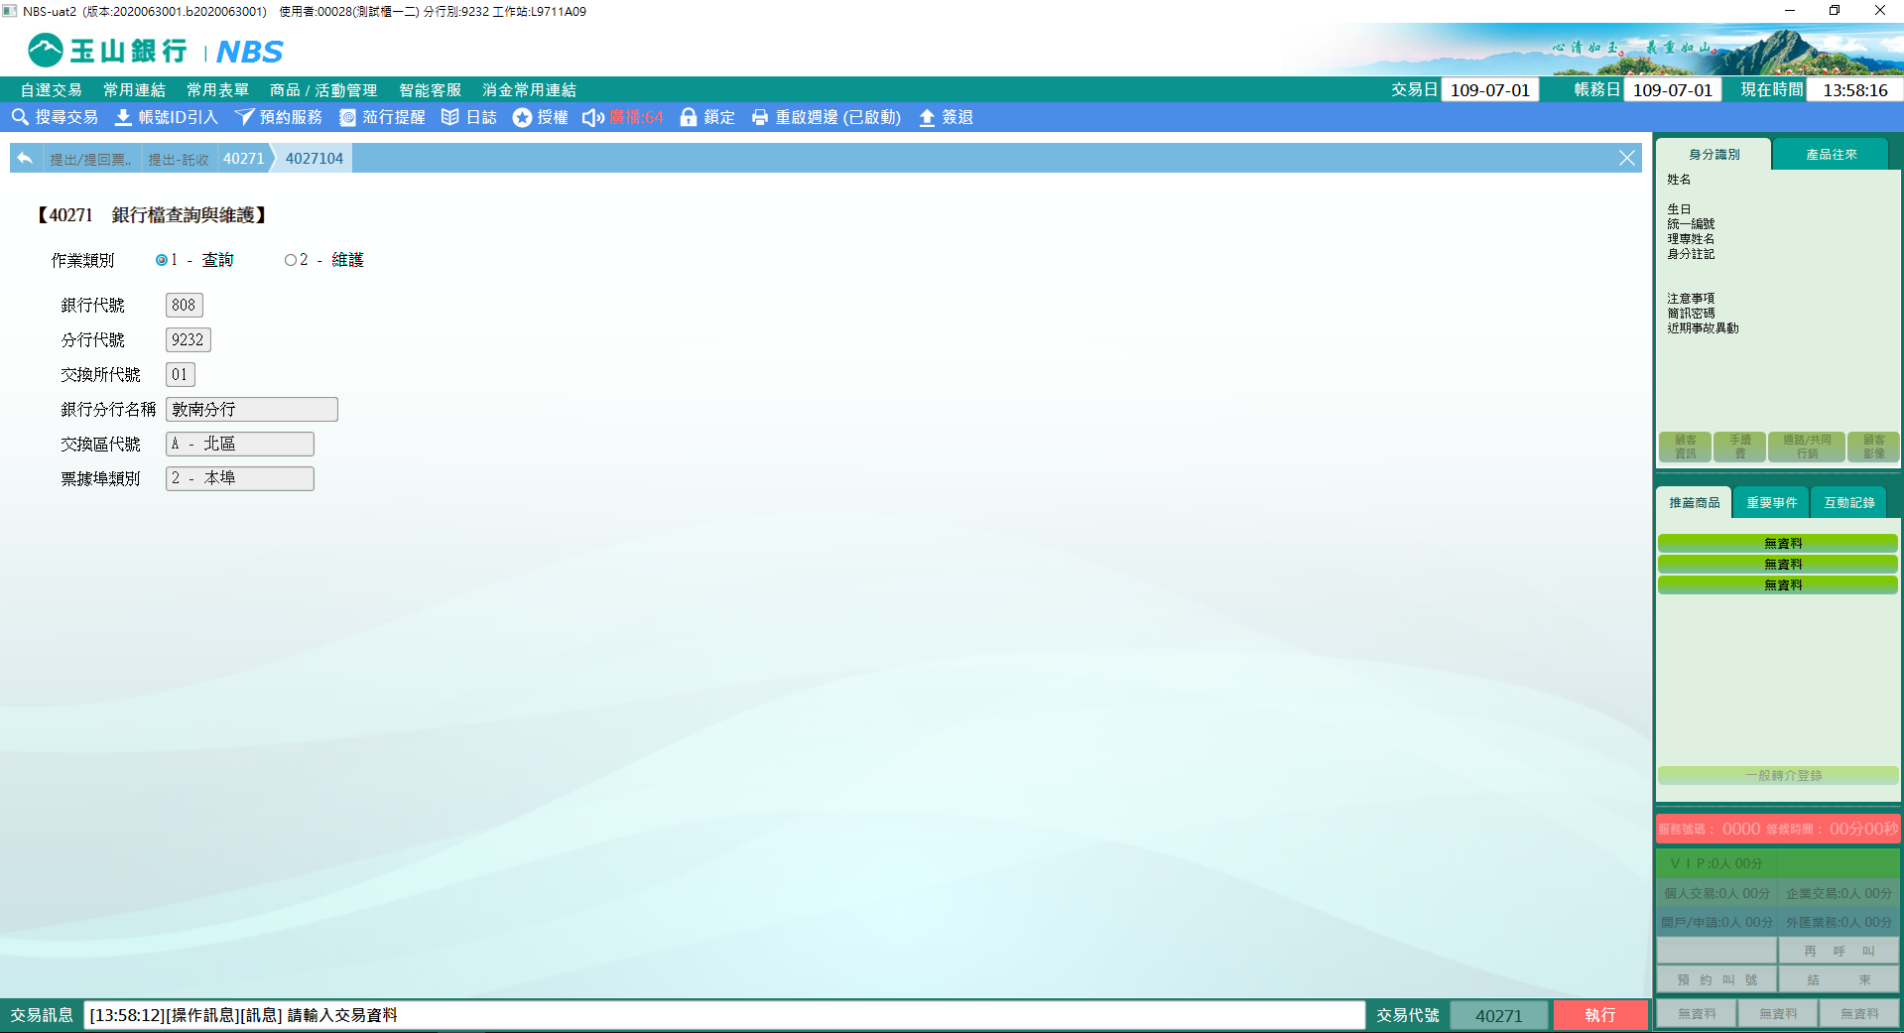

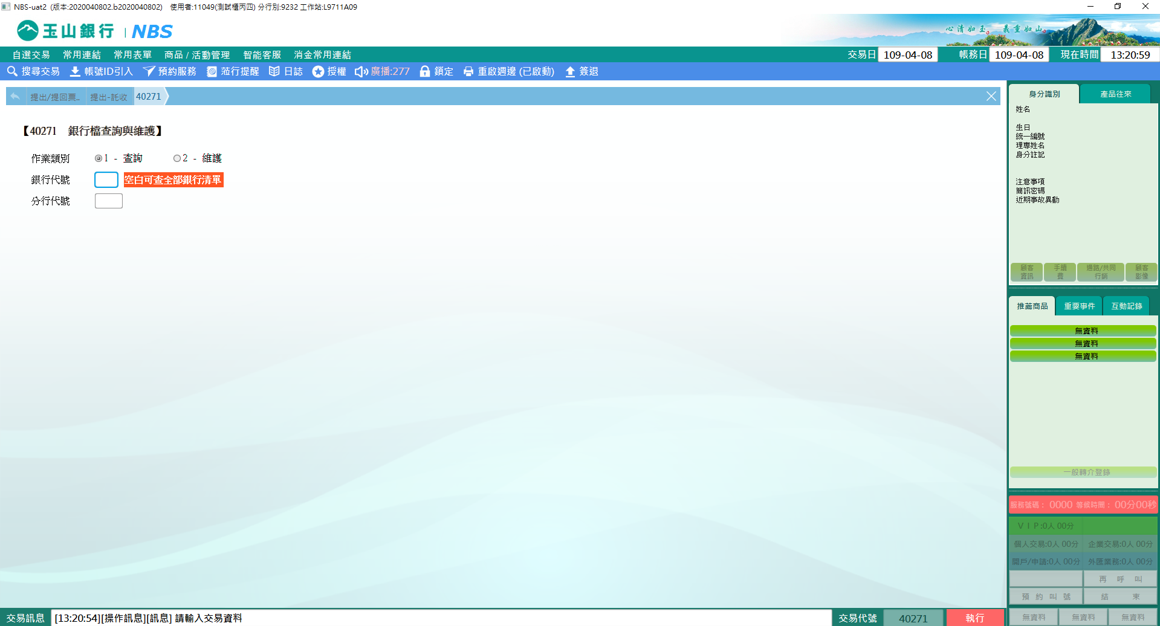「銀行代號」、「分行代號」空白則可查詢全部銀行清單。

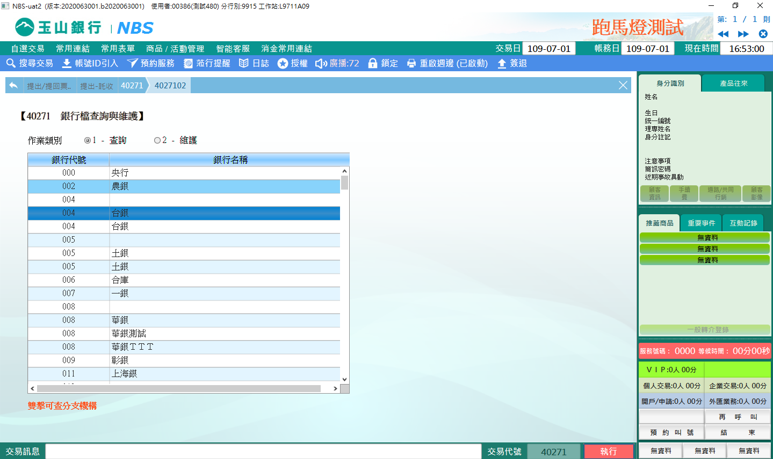

雙擊可查詢銀行分支機構。

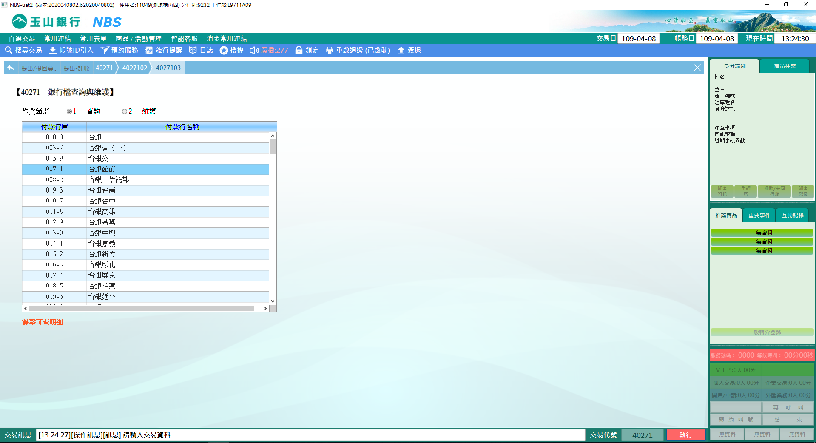

雙擊分支機構後可查詢其交換所及票據埠類別

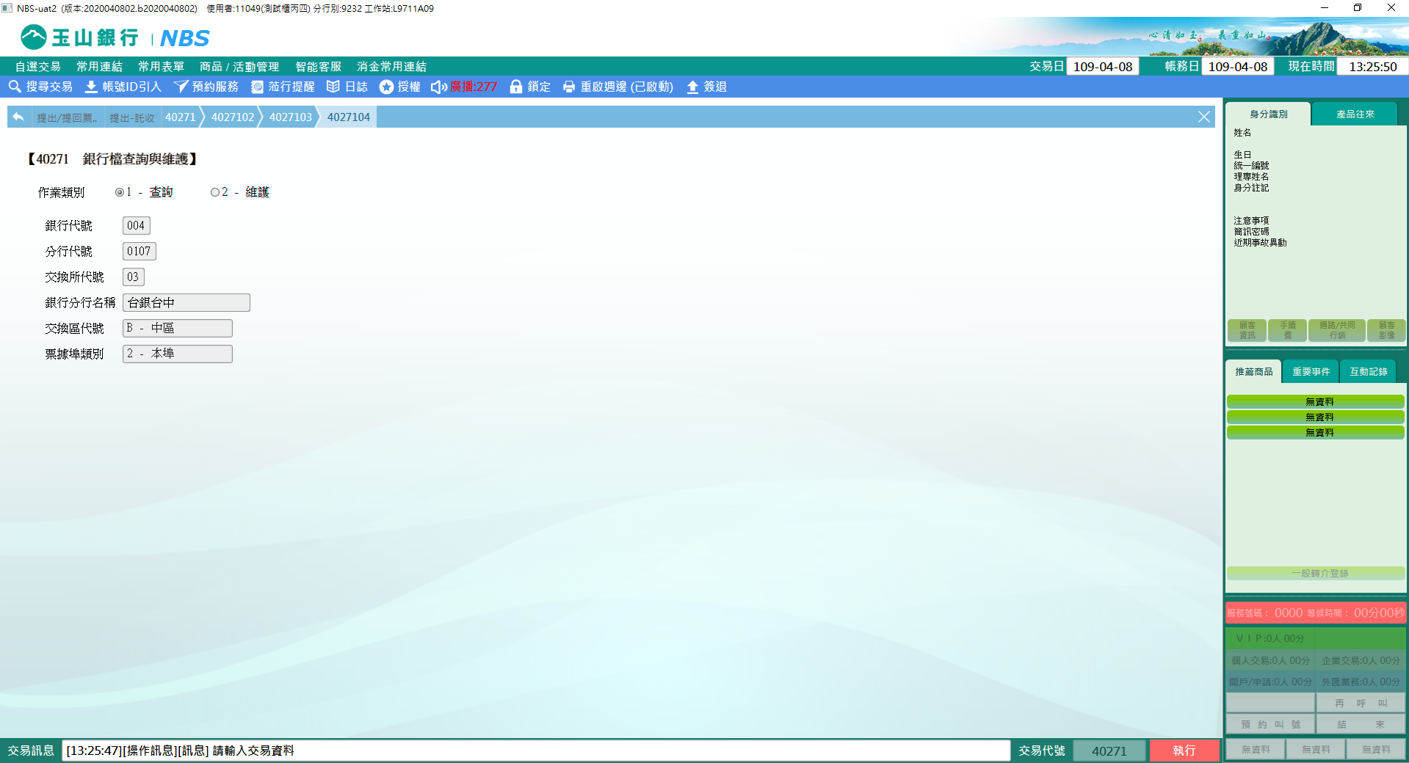

二、作業類別:2-維護

(一)維護種類:1-登錄

輸入「作業類別」1-登錄，登打「銀行代號」、「分行代號」、「交換所代號」、「銀行名稱」、「分行名稱」、「交換區代號」，點擊【執行】經主管授權後，即可登錄成功並列印短單。

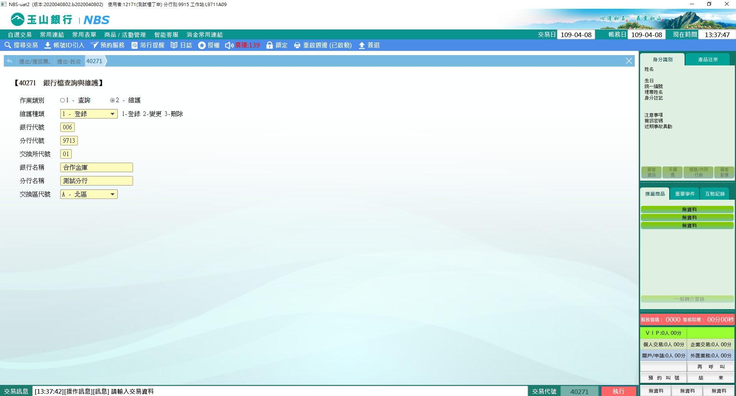

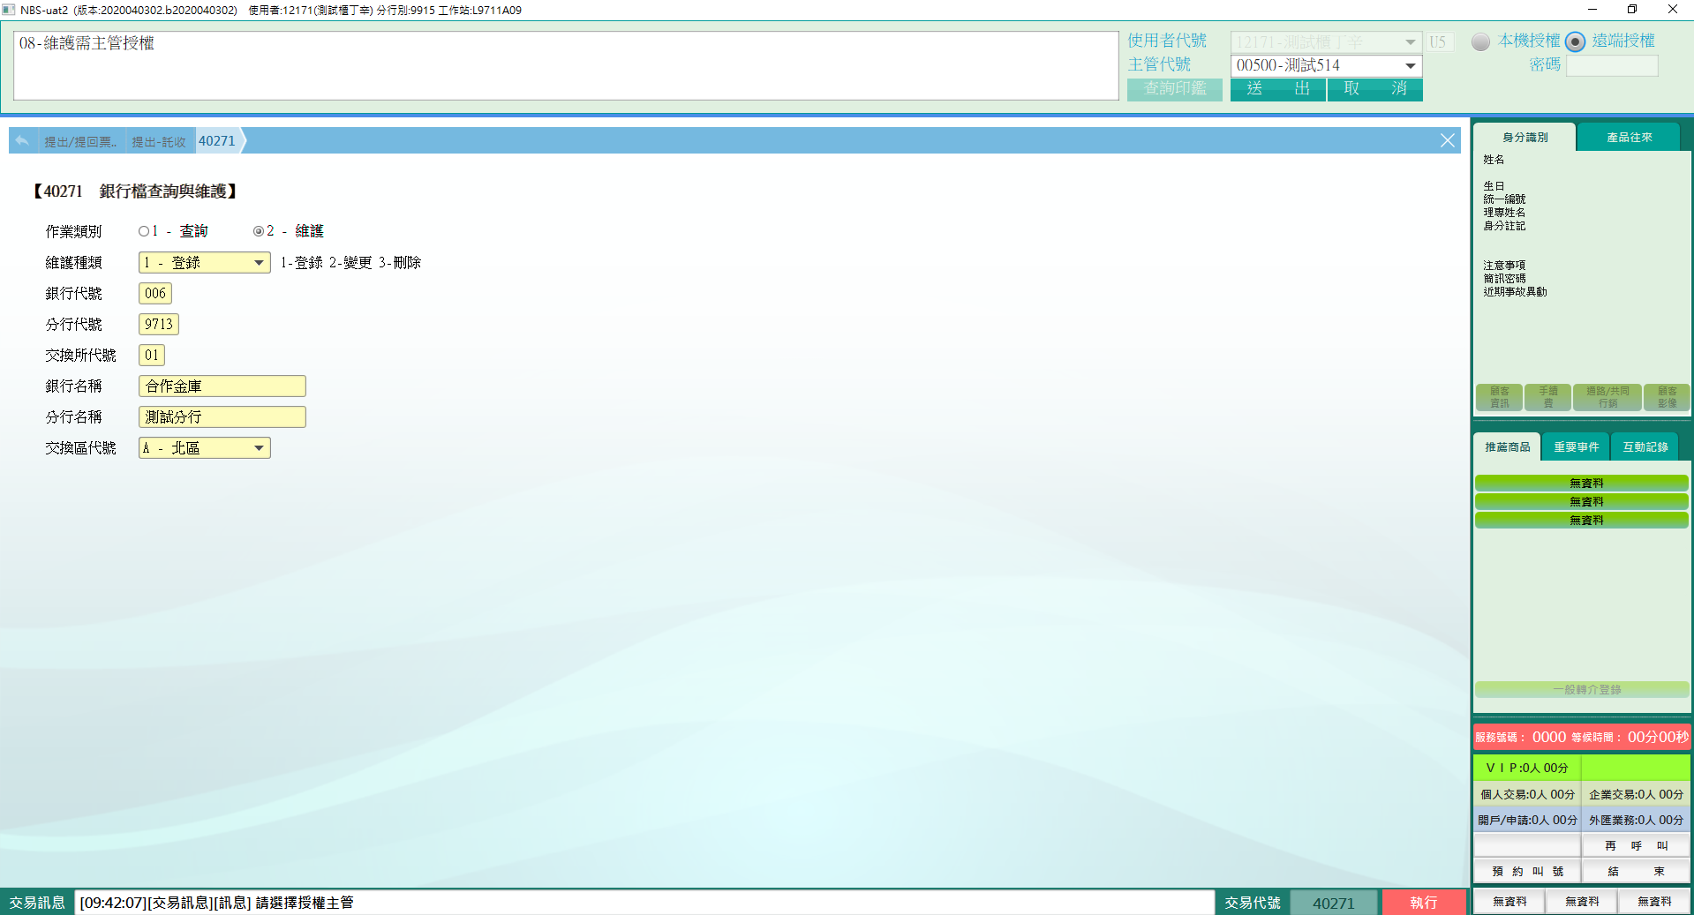

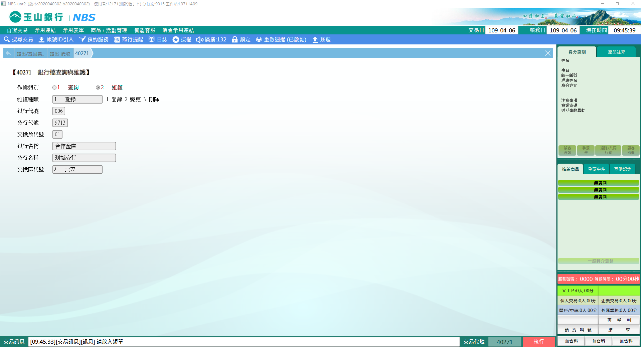

(二)維護種類:2-變更

輸入「作業類別」2-變更，登打「銀行代號」、「分行代號」點選【下一步】，可查看詳細資訊。

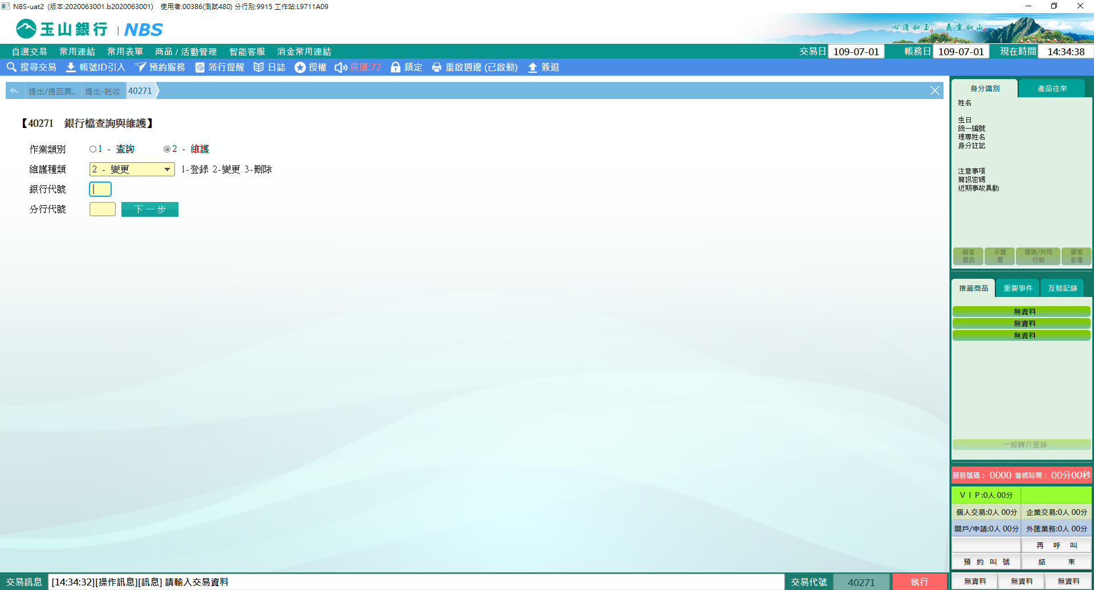

自動帶出「交換所代號」、「銀行名稱」、「分行名稱」、「交換所代號」後，更改以上四種其中一個項目，點擊【執行】經主管授權後並列印短單，即交易成功。

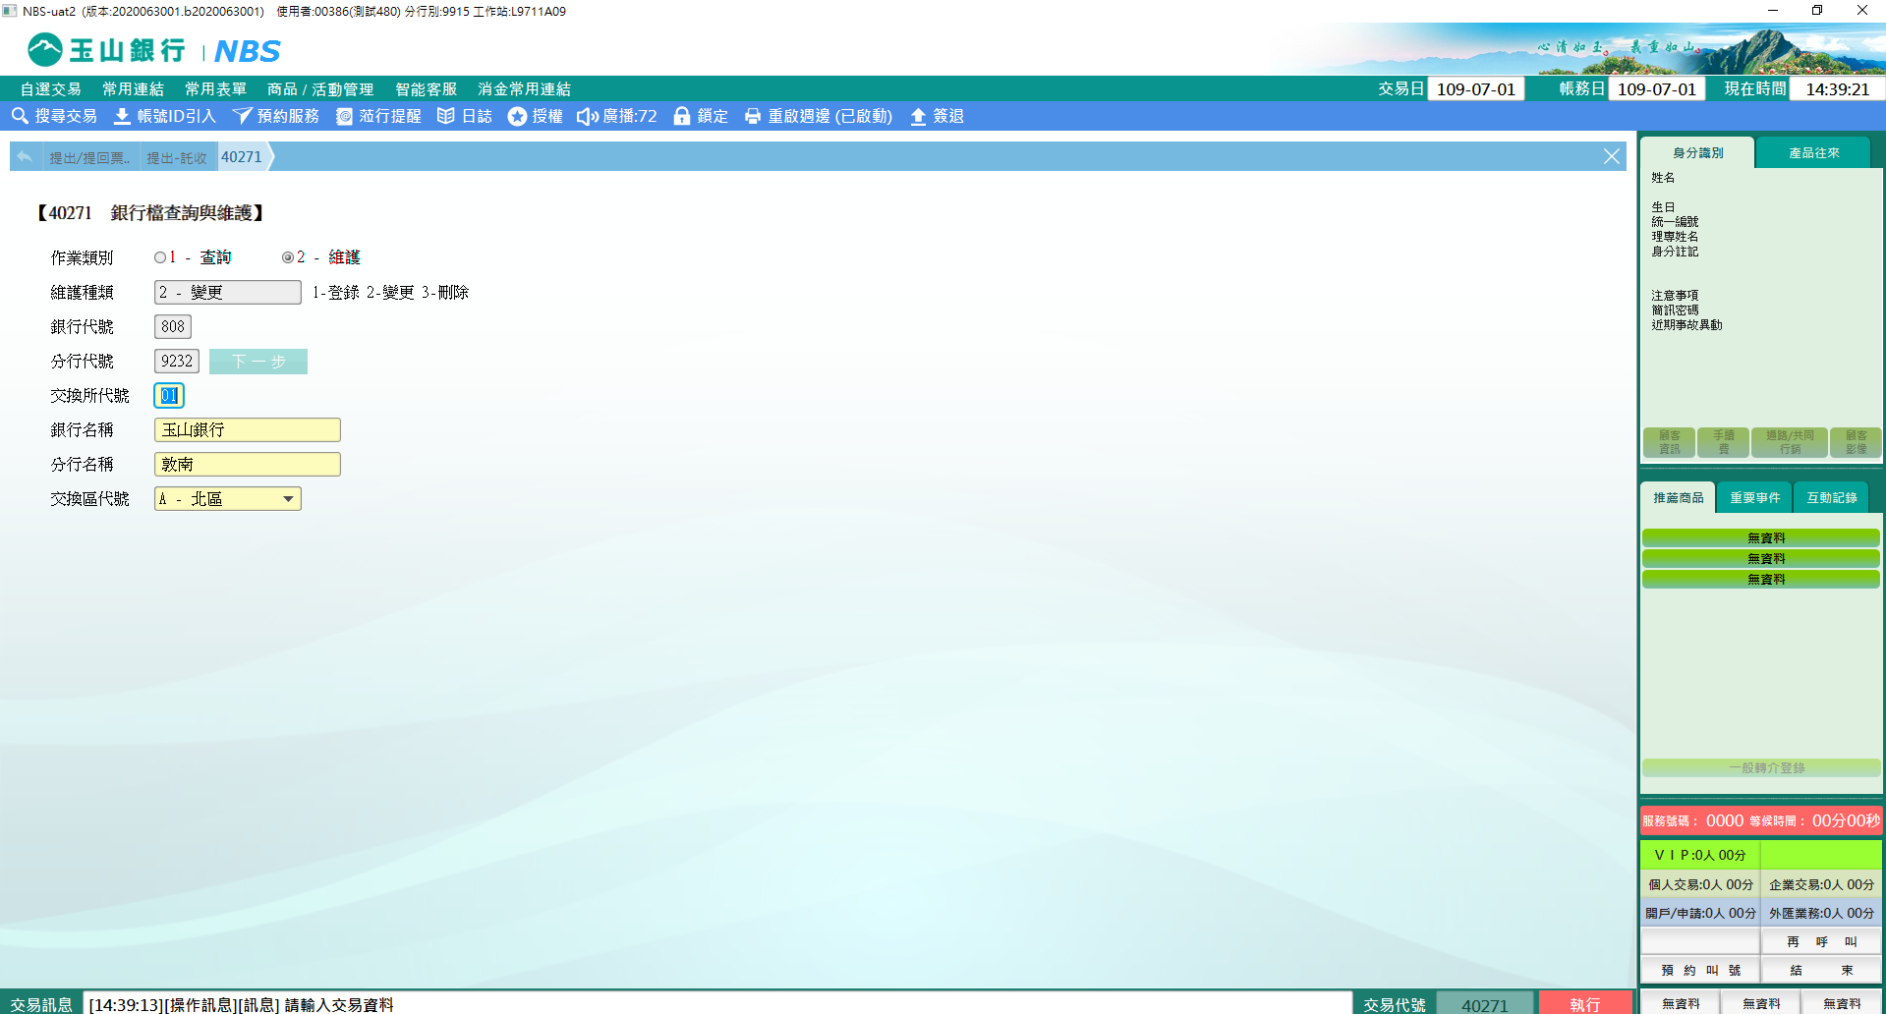

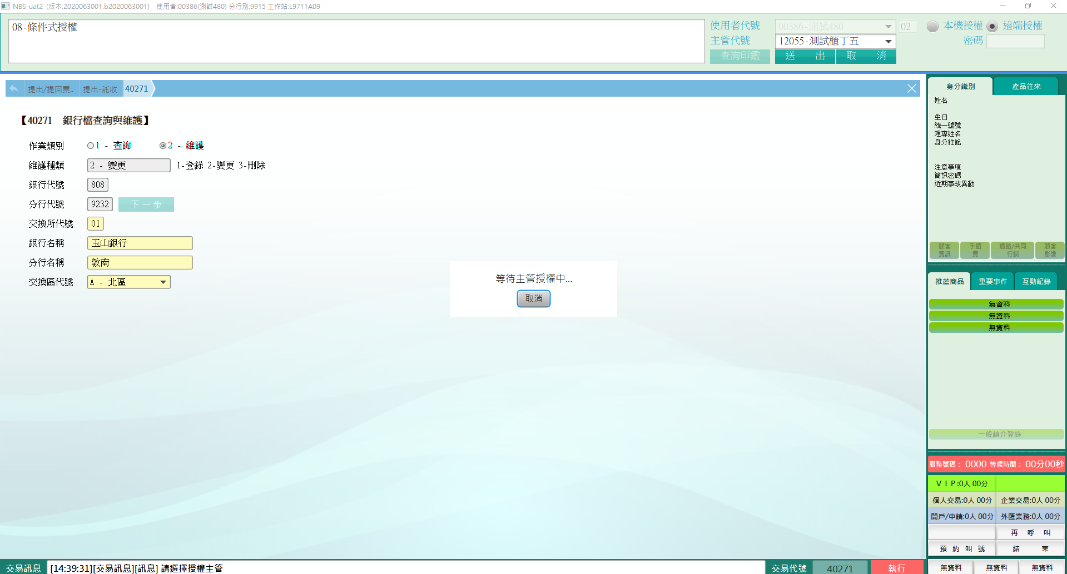

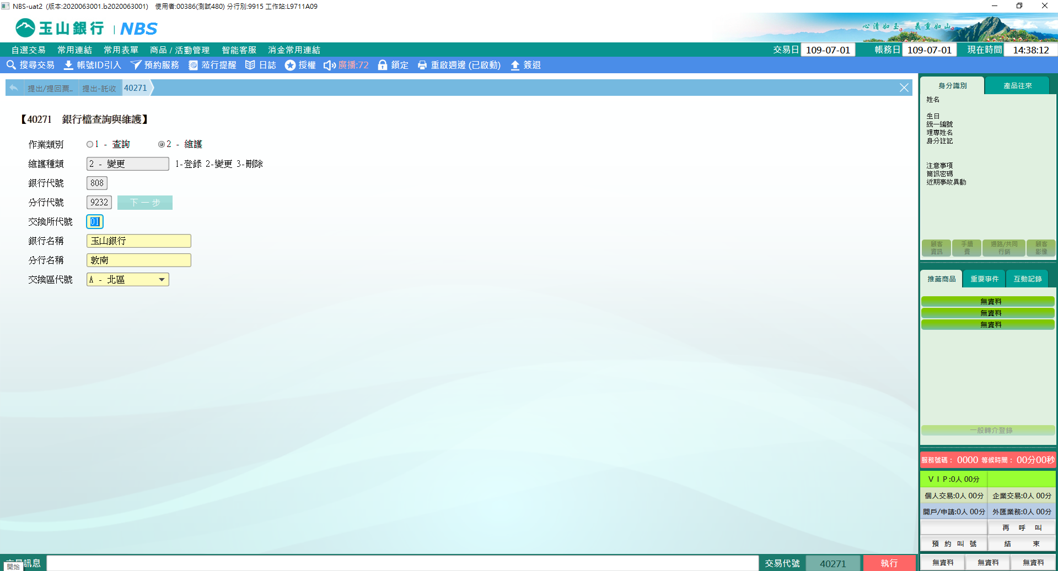

(三)維護種類:3-刪除

輸入「作業類別」3-刪除，登打「銀行代號」、「分行代號」點選【下一步】，可查看詳細資訊。

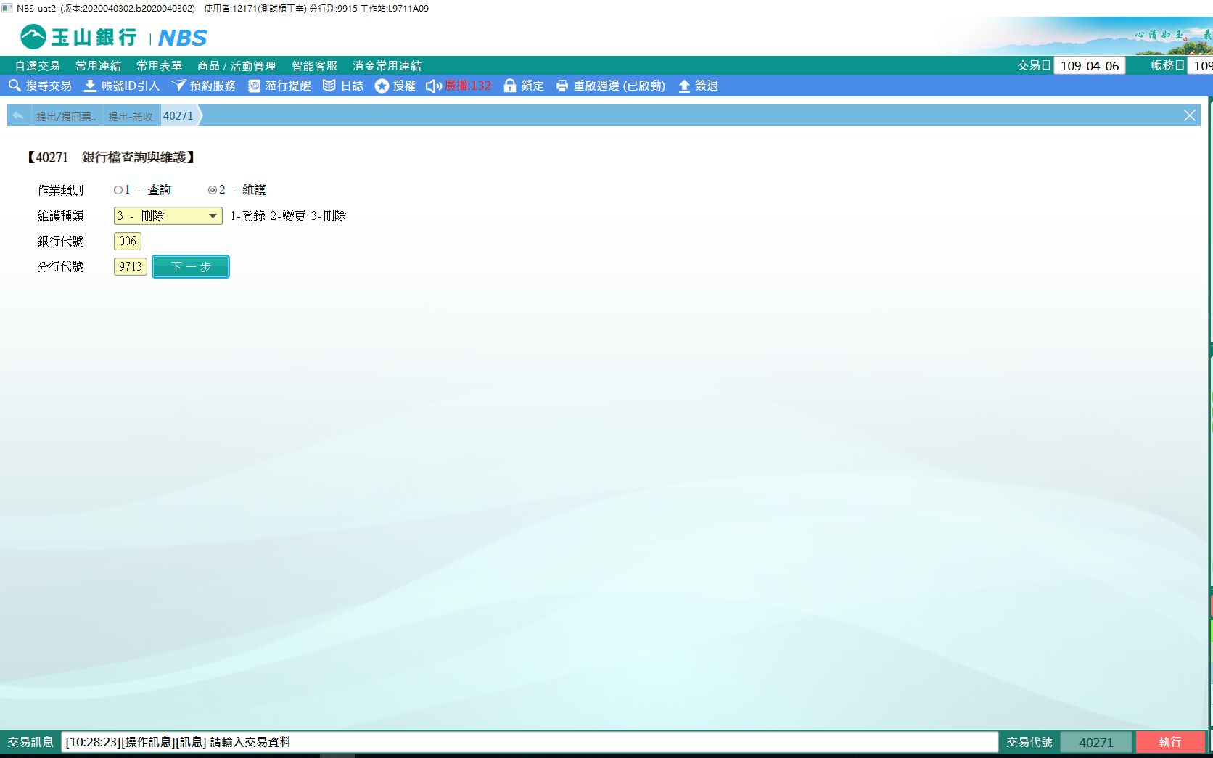自動帶出「交換所代號」、「銀行名稱」、「分行名稱」、「交換所代號」後，點擊【執行】經主管授權後並列印短單，即交易成功。

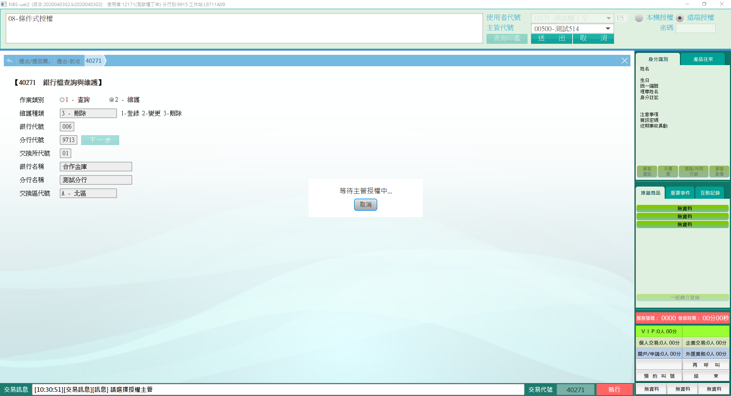

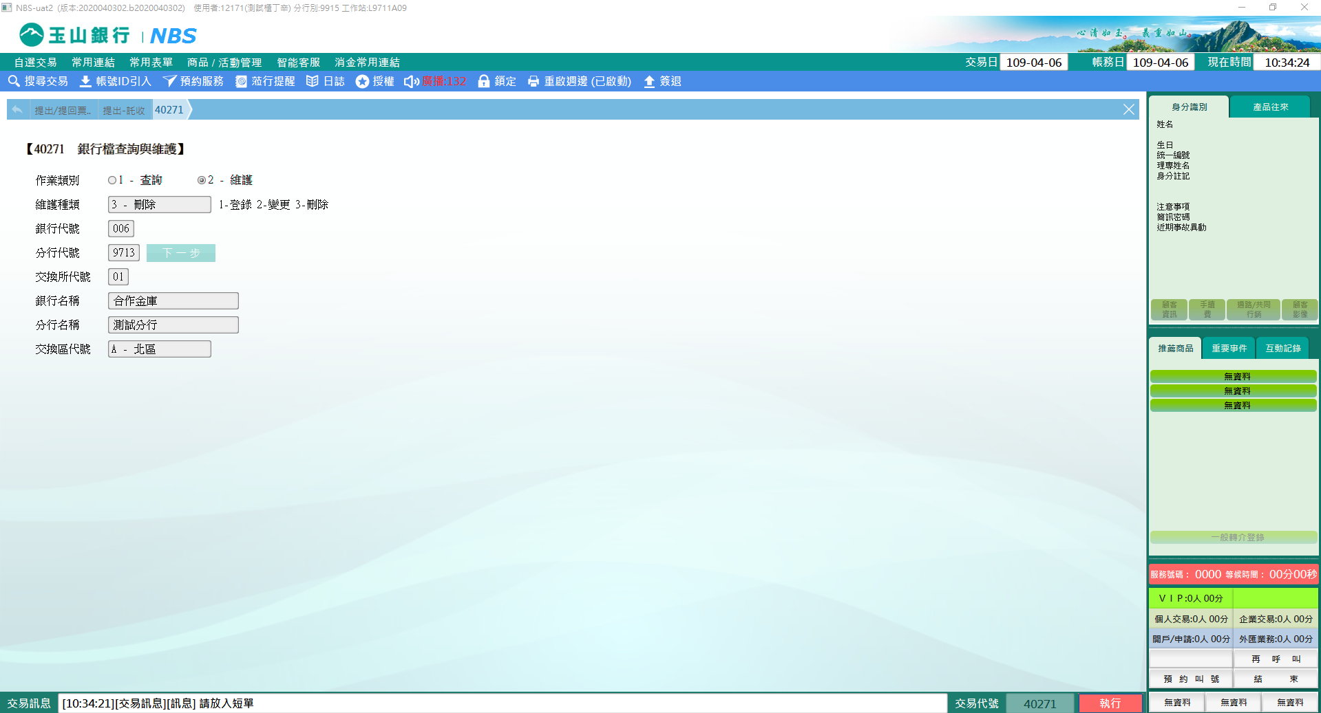

**肆、權限限制**

作業類別:1-查詢-一般分行皆可使用

作業類別:2-維護-限集中部使用